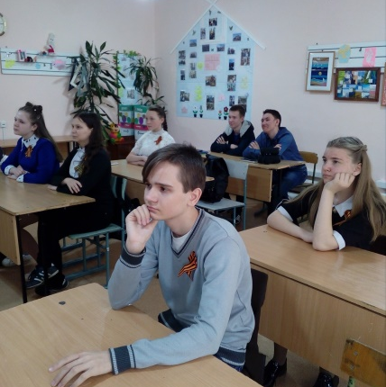
Кружок «Правоведы» для учащихся 9 класса

Работа кружка «Правоведы» направлена на содействие правовому воспитанию детей, формированию у подростков гражданской ответственности и правового самосознания.
Содержание правового образования подростков определяется с учётом коренных изменений, которые происходят в России и новым характером отношений между государством, личностью и социальным положением гражданина. Знание норм права способствует подготовке учащихся к жизни в обществе в реальных условиях. Знание законов поможет им скорее и конструктивнее адаптироваться к требованиям социума. Правосознание личности формируется под влиянием окружающей правовой деятельности, научной организации правового обучения и юридической практики государства. Воспринимая эти требования, человек соотносит их с реальной правовой практикой, вырабатывает соответствующие оценочные суждения о праве. Происходит накопление правовых знаний, вырабатывается индивидуальная позиция по отношению к действующему праву. Факторами, препятствующими совершению правонарушений, являются: осознание воспитанником отрицательного поведения, желание изменить его, отказ от вредных привычек, добросовестное отношение к учёбе и общественной работе; прекращение связей с антиобщественной средой; наличие у подростка собственного мнения, независимость его от влияния отдельных лиц или группы; устранение негативных влияний на подростка неблагоприятных условий жизни; контроль за поведением
Цель программы: Формирование правовой культуры у учащихся, посредством ознакомления учащихся с их основными правами на основе нормативно-правовых документов международного, федерального, регионального, муниципального и школьного уровней. Профилактика правонарушений несовершеннолетних.
Задачи программы:
- Информирование учащихся об основных нормативных документах, законопроектах, регулирующих и защищающих их жизнедеятельность.
- Содействие в предупреждении антиобщественного, антисоциального поведения учащихся.
- Воспитание желания жить и трудиться, соблюдая нормы гражданского права.
- Воспитание чувства ответственности за совершенные дела и поступки.
Возраст детей, участвующих в реализации данной образовательной программы: от 14 до 15 лет.

Программа работы кружка

модуль | Тема | дата
Вводное занятие
 | Зачем нам необходимо знать законы?
Права и обязанности школьников
 | Права и обязанности школьников
 | Практикум
 | Что такое вина? Что такое ответственность?
 | Виды юридической ответственности.
 | Игра
 | Конвенция ООН о правах ребенка
 | Кто кого, или подросток в мире вредных привычек
 | Игра
 | “Я – гражданин России”
 | Практикум
Здоровый образ жизни
 | “Вредным привычкам скажем нет”
 | “Курить бросим – яд в папиросе!”
 | Преступления, совершаемые подростками
 | Практикум
 | Природа наркотизма
 | Механизм воздействия наркогенных веществ.
 | Характеристика основных групп наркогенных веществ, используемых в молодежной среде
 | Формирование зависимости от наркотиков
 | Анкетирование (отношение к наркотикам
 | Встреча с сотрудниками инспекции по делам несовершеннолетних
 | Конкурс рисунков“Есть выбор – жизнь без наркотиков”
 | Правовая игра “Большой круг”
 | Влияние молодежных групп
 | Неформалы.
О правопорядке
 | Игра – тренинг “Как не стать жертвой преступления?”
 | Диагностика “Склонности к отклоняющемуся поведению”
 | Взыскания и наказания
 | Взыскания и наказания
 | Правонарушения и преступления
 | Правонарушения и преступления
 | практикум “Защити свои права”
 | Круглый стол «Кто виноват и что делать?»
 | Игра-обсуждение «Эпидемия»
 | Викторина «Я гражданин»
 | Меры наказания за хранение, употребление и сбыт наркотических веществ.
 | Викторина «Человек. Личность. Гражданин»
Власть и порядок в обществе
 | Власть и порядок в обществе
 | Преступление и наказание (об уголовном праве)
 | Преступление и наказание (об уголовном праве)
 | Игра «Умей сказать нет!»
Семейный кодекс РФ
 | Семейный кодекс РФ (ст. 54,56)
 | Семейный кодекс РФ (ст. 57, 60)
Трудовой кодекс РФ
 | Трудовой кодекс РФ
 | Трудовой кодекс РФ
 | «Права и обязанности родителей и детей»
Гражданин и собственность
 | Гражданин и собственность
 | Гражданин и собственность (о гражданском праве)
Основы потребительских знаний.
 | Основы потребительских знаний.
 | Основы потребительских знаний.
Экологические правонарушения.
 | Беседа «Экологические правонарушения
 | Экологические правонарушения
 | Юридическая ответственность за их совершение
 | Сумеем ли мы сберечь природу с помощью права?»
 | Брейн – ринг «Жизненный компас молодёжи»
 | Практикум
«Мы – будущие избиратели»
 | «Мы – будущие избиратели»
 | игра
 | «Мы и наши права» - устный журнал
Уголовный кодекс РФ
 | Уголовный кодекс РФ
 | Уголовный кодекс РФ
 | Насилие и закон.
 | Закон и правопорядок
 | Практикум
 | Тренинг «Основы правовой культуры»
 | Правовая игра «Умники и умницы»
 | Диагностика уровня гражданских и патриотических качеств личности
 | тестирование

